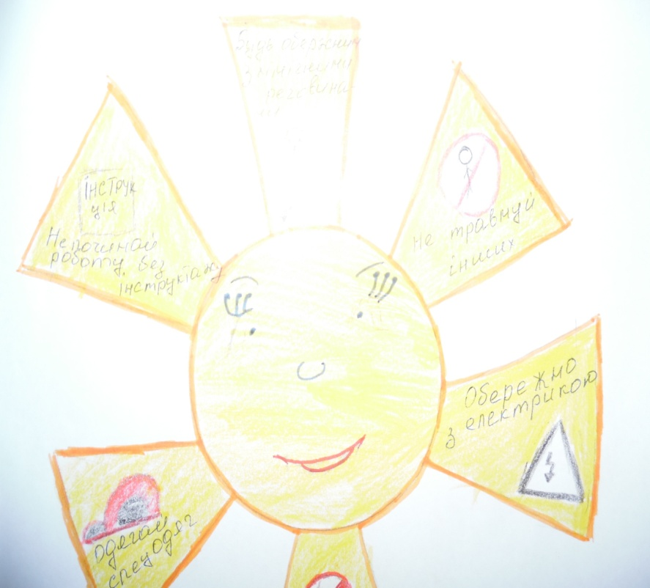
КОНКУРС малюнка «Охорона праці очима дітей»

Вірик Дар'я
2-Б клас
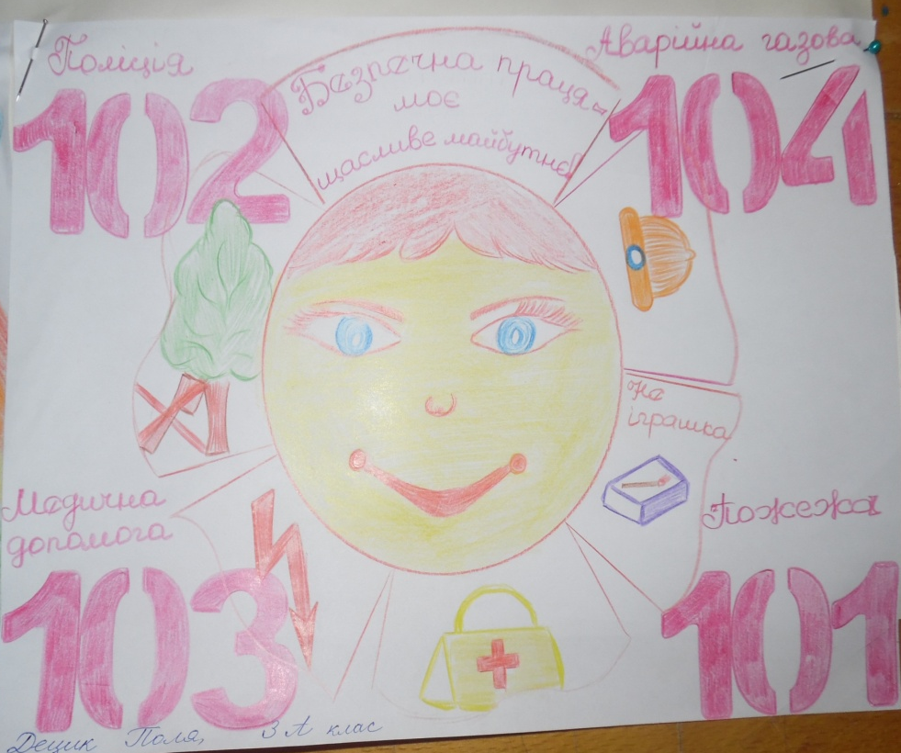

Децик Поліна
3-А клас

Зубрицька Аліна
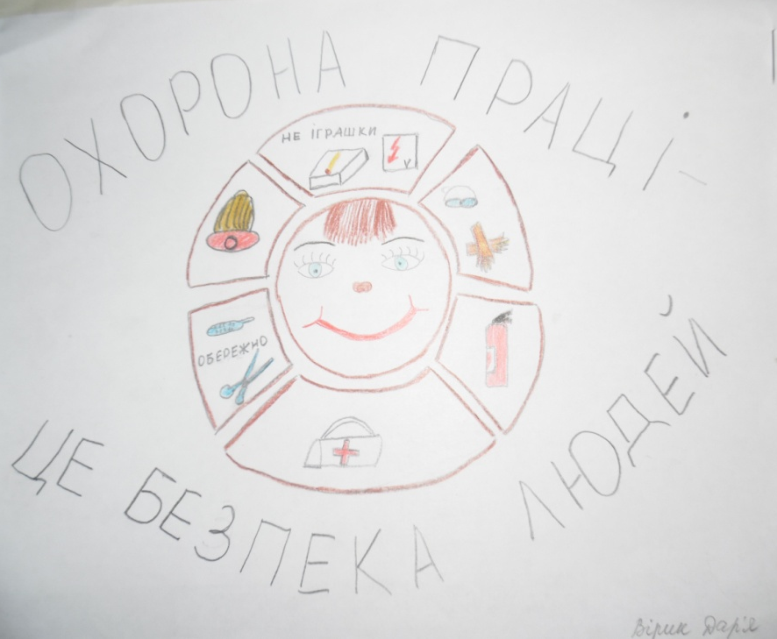
2-Б клас

